Gymnázium Gelnica

Ľudia na „konci“ sveta – najodľahlejšie obývane ostrovy na Zemi

Geografická olympiáda

2017/2018

Pedagóg: Autor:
Mgr. Ivana Richnavská Alena Kaľavská, II.A
PREHLÁSENIE

Prehlasujem, že som prácu „Ľudia na „konci“ sveta – najodľahlejšie obývane ostrovy na Zemi“ vypracovala samostatne pod vedením Mgr. Ivany Richnavskej a uviedla som všetky použité literárne a iné odborné zdroje v súlade s právnymi predpismi.

Vo Veľkom Folkmari dňa: ......................................
vlastnoručný podpis

POĎAKOVANIE
Týmto by som sa chcela poďakovať Mgr. Ivane Richnavskej, za jej prístup k spolupráci, odborné vedenie, metodickú pomoc, inšpiratívne nápady a cenné rady, ktoré mi poskytla pri vypracovaní tejto práce.

ABSTRAKT PRÁCE

Cieľom práce „Ľudia na „konci“ sveta – najodľahlejšie obývane ostrovy na Zemi“ je logické a patričnými faktami podložené vymedzenie týchto najodľahlejších ostrovov. Prvá časť je zameraná na hľadanie spoločných a rozdielnych čŕt ostrovov, ako aj ich lokalizáciou vo svete. V druhej časti sa nachádzajú nami vybraté odľahlé ostrovy sveta, kde sa zameriavame na ich podrobnejšie geografické charakteristiky a najmä špecifiká života ľudí na týchto ostrovoch (čím sa zaoberajú, aké majú spojenie so svetom, kde získavajú vzdelanie, lekársku starostlivosť, či sa nesnažia zo svojej izolovanej domoviny odísť do „veľkého“ sveta a pod.). Tretia časť je zameraná na výhľady týchto izolovaných ostrovov do budúcnosti. Prežijú v dnešnom svete alebo ich obyvatelia opustia kvôli lákadlám civilizácie, či budú musieť ujsť pred meniacimi sa prírodnými podmienkami alebo sa ešte dlho nič nezmení, pretože čas niekde tam „na konci sveta“ nič neznamená?

ABSTRACT OF WORK

The aim of "People at the" End of "the World - the Longest Islands of the Islands on Earth" is the logical and proper fact that the definition of these most remote islands is based. The first part is aimed not at seeking the common and distinct features of these islands, as well as in which parts of the world are concentrated. In the second part, several such islands are selected, focusing on their more detailed geographic characteristics and, in particular, the specifics of the lives of the people on these islands (dealing with how they have a connection with the world where they receive education, medical care or do not try their isolated home guilt to go to the "big" world, etc.). The third part focuses on the prospects of these isolated islands for the future. Will they live in today's world or their inhabitants will leave because of the attraction of civilization whether they will have to avoid changing natural conditions or will not change anything long, because time somewhere "at the end of the world" does not mean anything?

OBSAH

PREHLÁSENIE.......................................................................................................................2
POĎAKOVANIE.....................................................................................................................3
ABSTRAKT PRÁCE...............................................................................................................4
ABSTRACT OF WORK.........................................................................................................5
OBSAH......................................................................................................................................6
ZOZNAM OBRÁZKOV.........................................................................................................7
ÚVOD........................................................................................................................................8
1. VYMEDZENIE NAJODĽAHLEJŠÍCH OSTROVOV....................................................9
2. PITCAIRNOVE OSTROVY.............................................................................................10
2.1 POLOHA OSTROVOV................................................................................................11
2.2 HISTÓRIA....................................................................................................................12
2.3 OBYVATEĽSTVO.......................................................................................................13
2.4 HOSPODÁRSTVO.......................................................................................................14
2.5 ŽIVOT NA OSTROVOCH...........................................................................................15
2.6 KRASNÁ PRÍRODA....................................................................................................16
3. YAEYAMA OSTROVY....................................................................................................17
3.1 POLOHA.......................................................................................................................18
3.2 OBYVATEĽSTVO.......................................................................................................19
3.3 HOSPODÁRSTVO ......................................................................................................20
3.4 FESTIVAL MUSHAAMA...........................................................................................21
4. TRISTAN DA CUNHA.....................................................................................................22
4.1 POLOHA......................................................................................................................23
4.2 HISTÓRIA OSTROVA................................................................................................24
4.3 HOSPODÁRSTVO......................................................................................................25
4.4 PERSPEKTÍVY DO ĎALŠIEHO OSUDU EXISTENCIE.........................................26
5. POROVNANIE OSTROVOV..........................................................................................27
6. ZÁVER...............................................................................................................................28
7. POUŽITÁ LITERATÚRA...............................................................................................29

ZOZNAM OBRÁZKOV

Obr.1 Štátna vlajka....................................................................................................................9
Obr.2 Štátny znak......................................................................................................................9
Obr.3 Poloha..............................................................................................................................9
Obr.4 Poloha 2.........................................................................................................................10
Obr.5 Minca............................................................................................................................11
Obr.6 Pitcairn..........................................................................................................................12
Obr.7 Dedinka.........................................................................................................................12
Obr.8 Príroda...........................................................................................................................13
Obr.9 Život na ostrovoch........................................................................................................14
Obr.10 Príroda.........................................................................................................................15
Obr.11 Mapa............................................................................................................................16
Obr.12 Poloha……………………………………………………………………………….17
Obr.13 Pláž………………………………………………………………………………….18
Obr.14 Hospodárstvo………………………………………………...……………………..19
Obr.15 Festival.......................................................................................................................20
Obr.16 Festival 2 ...................................................................................................................20
Obr.17 Vlajka.........................................................................................................................21
Obr.18 Poloha.........................................................................................................................22
Obr.19 Ostrov.........................................................................................................................23
Obr.20 Obyvatelia..................................................................................................................24
Obr.22 Loď Edinburgh...........................................................................................................24
Obr.22 Kaviareň.....................................................................................................................25
Obr.23 Tristan da Cunha........................................................................................................26
Obr.24 Yaeyama.....................................................................................................................27

ÚVOD
V súčasnom svete existujú aj také miesta na našej Zemi, ktoré by sme mohli nazvať „konce sveta“, teda územia, ktoré sú síce odľahlé, avšak obývané. Vzhľadom na stúpanie hladiny mora, ktoré už nezastaví ani prípadné zníženie emisií, je navyše budúcnosť mnohých ostrovov vážne ohrozená. S trochou šťastia však nájdete aj dnes v odľahlých kútoch našej planéty idylické a turistami takmer nedotknuté miesta, navyše s mimoriadne zaujímavou minulosťou.
Myslíme si, že je veľmi ťažké jednotne stanoviť, ktoré obývané ostrovy možno považovať za najodľahlejšie. Dá sa to vymedziť podľa rôznych kritérií.
Podľa týchto kritérií sme si vybrali tieto tri ostrovy: Tristan da Cunha, Pitcairnove ostrovy a Yaeyama.
Na začiatok si objasníme polohu, históriu, ale aj hospodárstvo. Následne prejdeme k prírode, tradíciám ako aj ku životu ľudí na týchto ostrovoch. V závere si porovnáme nami vybrané ostrovy, konkrétne Tristan da Cunha a Yaeyama.
Skúsme si položiť otázku: „Čo môže človeka prilákať do takto odľahlých ostrovov?“ Túžba po čistej a nedotknutej prírode, búrlivom mori, vôľa odísť od každodenného zhonu, od civilizácie, alebo sa vydať na cestu za dobrodružstvom? Je veľmi veľa dôvodov prečo sa presťahovať na niektorý z odľahlých ostrovov.
Veľmi krásne to povedal vo svojom citáte aj aachenský biskup Klaus Hemmerle ,,V najväčšom víre hluku si treba udržiavať ostrovy ticha.“
Práca ja spracovaná prevažne v teoretickom spracovaní a zaoberá sa najodľahlejšími ostrovmi na svete. Informácie sú čerpané z knižných a internetových zdrojov.

1. VYMEDZENIE NAJODĽAHLEJŠÍCH OSTROVOV

Na začiatku mojej práce som si stanovila kritéria ,podľa , ktorých som vymedzovala skúmané ostrovy. Stanovila som si veľkosť, rozlohu a počet obyvateľov, dostupnosť dopravy , ale aj vzdialenosť k najbližšiemu obývanému miestu. V práci som postupovala, podľa týchto kritérií.

2.PITCAIRNOVE OSTROVY

Pitcairnove ostrovy sú skupina štyroch vulkanických ostrovov Pitcairn, Henderson, Ducie a Oeno ležiacich v Tichom oceáne. Patria medzi Zámorské územia Spojeného kráľovstva. Nachádzajú približne 5 500 km od Nového Zélandu a Južnej Ameriky.
V roku 1902 ostrovy anektovalo Spojené kráľovstvo. Ostrov Pitcairn je druhý najväčší ostrov Pitcainových ostrovov. Na severe ostrova sa nachádza hlavné a jediné mesto Pitcairnových ostrovov- Adamstown.

Obr.1 Štátna vlajka Obr.2 Štátny znak
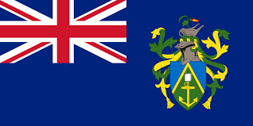
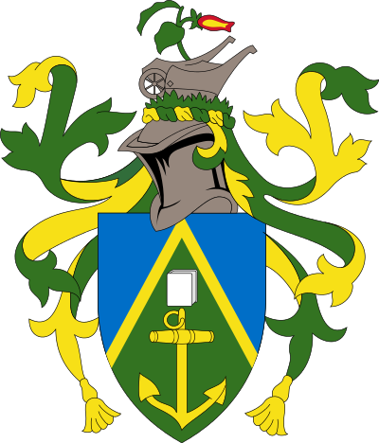
Úradnými jazykmi sú angličtina a pitcainčina. Štátnym zriadením je depedencia. Pitcairnove ostrovy sú kráľovstvom. Kráľovnou je britská kráľovná Alžbeta II.. Celková rozloha ostrovov je 47 kilometrov, pričom číslo 47 je podľa niektorých zdrojov zároveň oficiálnym počtom stálych obyvateľov.

Obr.3 Poloha
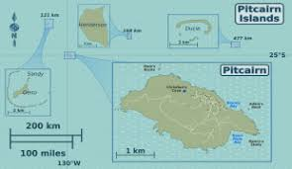

2.1 Poloha ostrovov

Pitcairnove ostrovy tvoria juhovýchodný výbežok súostrovia Tuamotu vo francúzskej Polynézii. Tvoria ich štyri ostrovy: Pitcairn, Oeno, Henderson, Ducie. Trvalé osídlenie je len na ostrove Pitcairn, ktorý je dostupný len loďami. Ostrov Henderson tvorí asi 67 % celkovej rozlohy ostrovov, ale je obťažne prístupný kvôli vápencovým útesom.

Ostrov by dokázal uživiť malú populáciu, ale je neobývaný. Ostatné ostrovy sú vzdialené ďalej ako 100 km a sú neobývateľné. Zaujímavé je, že toto územie patrí pod Veľkú Britániu, ide o tzv. zámorské územie Spojeného kráľovstva od roku 1838.

Obr.4 Poloha 2

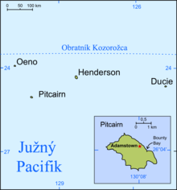

2.2 História
Prvými obyvateľmi ostrovov Henderson a Pitcairn boli Polynézania. Prvé oficiálne záznamy o objavení pochádzajú z roku 1606 kedy sa ostrovy Ducie a Henderson podarilo objaviť portugalským moreplavcom. Ostrov Pitcairn získal meno podľa svojho objaviteľa, čo bol 15 ročný chlapec na hliadke na jednej z britských lodí v roku 1767. Volal sa Robert Pitcairn.
Keďže však kapitán Pholip Carteret zapísal súradnice ostrova chybne, neskôr James Cook v roku 1773 ostrov minul. Celková rozloha ostrovov je 47 kilometrov. Štvrtý ostrov Ducie objavil v roku 1791 britský kapitán Edwards na lodi HMS Pandora práve pri hľadaní vzbúrencov z Bounty. Nazval ho podľa kapitána kráľovského námorníctva. Pôvodnými obyvateľmi ostrovov boli Polynézania, ktorí na ostrovoch Pitcairn a Henderson žili niekoľko storočí.
Archeológovia sa domnievajú, že Polynézania tam žili ešte v 15. storočí. Európski moreplavci však ostrovy objavili neobývané. Ostrovy Ducie a Henderson boli pravdepodobne objavené portugalským moreplavcom v roku 1606, ale niektorí historici toto tvrdenie spochybňujú. Ostrov Ducie bol znovuobjavený v roku 1791 britským kapitánom Edwardsom s loďou H. M. S. Pandora, ktorý ostrov pomenoval po kapitánovi kráľovského námorníctva, lordovi Ducie. V roku 1938 bol začlenený do administratívnej jednotky Pitcairnove ostrovy.

Obr.5 Minca

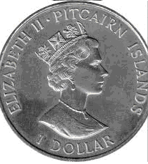

2.3 Obyvateľstvo

Ostrov sa v roku 1838 stal britskou kolóniou. V 50. rokoch 19. storočia sa osídlenie natoľko rozrástlo, že ostrovania a jeho predstavitelia žiadali Britániu o pomoc. Vláda im ponúkla ostrov Norfolk a tak 3. mája 1856 na Norfolk odplávalo 193 ľudí. Ale po 18 mesiacoch sa 17 osadníkov vrátilo naspäť na Pitcairn a o päť rokov ďalších 27 ľudí.

Najvyšší počet obyvateľov na Pitcairne bol v roku 1937, až 233 obyvateľov. Od tej doby však ostrov jeho obyvatelia opúšťajú, hlavne na Nový Zéland. Na Pitcairne v súčasnosti zostalo len asi 47 až 50 ľudí.

Tou najväčšou zaujímavosťou je, že práve na ostrove Pitcairn sa usadili utečenci, či lepšie povedané vzbúrenci z lode Bounty. V prístave ju podpálili a ostali žiť v raji. Dodnes sú viditeľné trosky slávnej lode, ktoré objavil Luis Marden pod záštitou National Geographic.

Obr.6 Pitcairn Obr.7 Dedinka

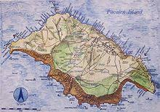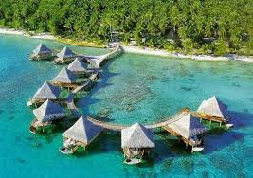

2.5 Hospodárstvo

Úrodná zem v údoliach na Pitcairne má dobré podmienky na pestovanie rôznych druhov ovocia a zeleniny, citrusov, cukrovej trstiny a banánov. Napriek tomu sú obyvatelia ostrova závislí hlavne na rybolove.

Hlavným zdrojom príjmov je predaj poštových známok zberateľom, medu a suvenírov. Obchod je limitovaný odľahlosťou ostrova, vybudovanie letiska ani prístavu nie je možné, Všetok tovar sa prepravuje dvoma dieselovými, 13 metrov dlhými hliníkovými člnmi s nosnosťou do 10 ton, ktoré osadníci dostali v roku 1995 z Nového Zélandu.

Ešte v roku 1880 britská kráľovná Viktória darovala ostrovanom dva veľrybárske člny. Svoje vlastné člny si postavili z dreva až v roku 1980. Pitcairnove ostrovy sú veľkosťou veľmi malé, vytvorené vulkanickou činnosťou.

Obr.8 Príroda

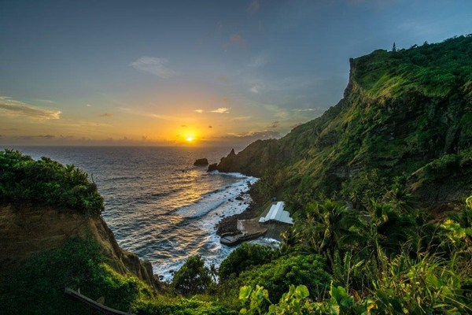
2.6 Život na ostrovoch
Život je tu jednoduchý a predsa šťastný. Každý pozná každého a ide tak o ojedinelý prípad, kedy občania jednej krajiny pod jednou vlajkou poznajú kompletne všetkých po mene aj po adrese.
Život na ostrovoch je tak jednoduchý a bezpečný, že niektorí ľudia ani len netušia, čo sú to zamknuté dvere na vchodových dverách vlastného domu. Niektorí ľudia odchádzajú študovať na Nový Zéland, či do Austrálie, no ľudia tu i tak zostávajú. Nikomu nechýba nič. Žijú z turizmu a čiastočne z vývozu.
Stretávajú sa pri príležitostiach narodenín, výročiach a rôznych oslavách. Panuje priateľská atmosféra a netrápia sa problémami zvyšného sveta.

Obr.9 Život na ostrovoch
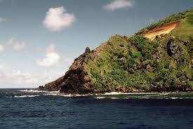
2.7 Krásna príroda
Panenská príroda obklopená morom ponúka nádherné zážitky pri rybolove, potápaní, aj pri bežnom spoznávaní tohto sveta.
Nie je tu veľká výstavba a ani budovanie spevnených ciest, čím je táto krajina vlastne stále na mnohých miestach nedotknutým kúskom zeme. Prašné cesty plnia svoj účel. Na ostrove sa premiestňujú pomocou štvorkoliek, alebo bicyklov. Vzdialenosti od ostrova Pitcairn dávajú tušiť, že aj zdanlivo blízke ostrovy sú vlastne poriadne ďaleko.
Najbližší je Henderson, vzdialený 168 km. Je však neobývaný a tak niekoľko hodín n motorovom člne nikto tráviť nepotrebuje. Nástenné maľby prvých obyvateľov, Polynézanov. Dodnes zachované, hoci na ne pôsobí morský príboj.

Obr. 10 Príroda
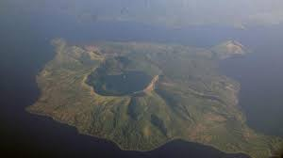

3. YAEYAMA OSTROVY

Nachádzajú sa v Tichom oceáne, patriace Japonsku. Ostrovy tvoria južnú časť vulkanických ostrovov Ryukyu .
Sú zložené z 32 ostrovov. Administratívne rozdelenie okresu Yaeyama sa vzťahuje na všetky ostrovy Yaeyama, s výnimkou Ishigaki a sporných ostrovov Senkaku .

Obr.11 Mapa

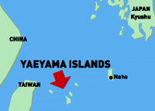

3.1 Poloha

Yaeyamské ostrovy sú súostrovie na juhozápade okresu Okinawa v Japonsku a pokrývajú 591,46 štvorcových kilometrov (228,36 metrov štvorcových).
Ostrovy sa nachádzajú juhozápadne od ostrovov Miyako , ktoré sú súčasťou súostrovia Ryukyu . Yaeyamské ostrovy sú najdlhšou časťou Japonska od hlavných ostrovov a obsahujú najviac južné ( Hateruma ) a najviac západné ( Yonaguni ) ostrovy.
Mesto Ishigaki slúži ako politický, kultúrny a hospodársky riaditeľ ostrovov Yaeyama.

Obr.12 Poloha

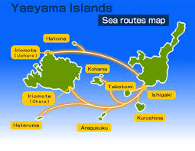

3.2 Obyvateľstvo

Jazyk Yonaguni je domorodým jazykom ostrova Yonaguni . Jazyk Yaeyama je domorodým jazykom ostatných ostrovov. Japončina je široko používaná ako druhý jazyk. Ostrovy Yaeyama sú domovom výroby tradičných textílií Okinawan. Z ostrovov Yaeyama je ostrov Ishigaki najľudnatejší a slúži ako dopravný uzol regiónu.
Ďalšie ostrovy zahŕňajú ostrov Iriomote a ostrov Taketomi , známy svojou krásne zachovanou tradičnou obcou Ryukyu. Ďalších päť ostrovov tvorí zvyšok ostrovného reťazca a ponúka pláže, šnorchlovanie a potápanie.

Obr.13 Pláž

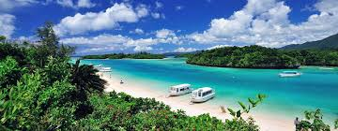

3.3 Hospodárstvo

Ostrovy Yaeyama sú domovom mnohých druhov subtropických rastlín a mangrovových lesov. Ostrovy produkujú cukrovú trstinu a ananás . Koralové útesy okolo ostrovov sú ideálnym miestom pre delfíny , morské korytnačky a väčšie ryby, ako sú manta lúče a žraloky veľrýb .
Predtým, než boli zničené ľuďmi, boli spoločné aj veľryby a dugongy a Yaeyama raz mal najväčšiu populáciu dugongov na ostrove Ryukyu. Na ostrove Aragusuku sa nachádza Utaki, ktorý špeciálne zakotvuje lovené dugongy so svojimi lebkami, ale nerezidenti nesmú vstúpiť, ak nedostanú osobitné povolenie od obyvateľov a hovorí sa, že akýkoľvek cudzinec bez povolenia bude vyhnaný silou.
Vďaka svojej tropickej atmosfére a spiatočnému životnému štýlu na vidieku sú ostrovy Yaeyama obľúbeným destináciou pre tých, ktorí chcú uniknúť z ruchu japonských metropolí. Tento ostrovný raj ponúka pláže , šnorchlovanie, potápanie a oddych.

Obr.14 Hospodárstvo

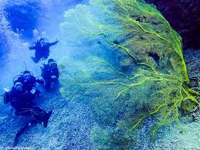

3.4 Festival Mushaama

14. júl: Festival Mushaama . Na ostrove Hateruma sa tento festival úrody oslavuje počas Obonu .
Je tu sprievod miestneho boha pôrodnosti Miruku a jeho detí (miestnych detí), shishi ("lev") a tanec.

Obr.15 Festival Obr.16 Festival 2
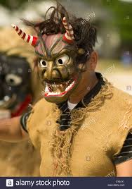

4.TRISTAN DA CUNHA

Hlavný ostrov súostrovia Tristan da Cunha je pokladaný za jedno z najodľahlejších obývaných území na Zemi. Ostrov sa neustále prezentuje ako najodľahlejšie obývané miesto na svete. Tento fakt bol uznaný aj Guinessovou knihou rekordov v roku 1998. Hlavným mestom Tristanu je Edinburgh of the Seven Seas.

Obr.17 Vlajka

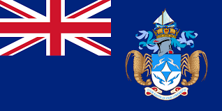

4.1 Poloha
Ostrov sa nachádza na 37. stupni južnej zemepisnej šírky a 15. stupni západnej zemepisnej dĺžky. Je to maličký kus zeme stratený uprostred rozsiahleho Atlantického oceánu.
Susedný ostrov Saint Helena , ktorý je od Tristanu najbližším osídleným miestom , je vzdialený skromných 2334 km. Medzi Tristanom a Saint Helenou neexistuje žiadna doprava a najbližším miestom odkiaľ sa dá dostať, je Kapské mesto.
To je však vzdialené 2800 km , čo je zhruba rovnaká diaľka ako medzi Dublinom (Írsko) a Moskvou ( Rusko). Ak by ste sa vydali na druhú stranu, tak do hlavného mesta Uruguaju – Montevidea, by ste museli prejsť, alebo skôr preplávať, vyše 4000 km.

Obr.18 Poloha

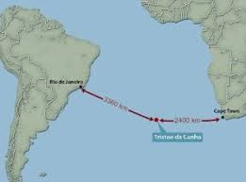

4.2 História ostrova

Objavil ho v roku 1506 portugalský moreplavec Tristan da Cunha. Vzdialený a neobývaný bol až do roku 1816, kedy Veľká Británia poslala na ostrov vojenskú jednotku.
Britská vojenská jednotka zostala na ostrove asi rok, ale po ukončení jej činností požiadal jeden z jej členov, William Glass ( Škót), o zotrvanie na ostrove a to spolu s manželkou, dvoma deťmi a dvoma slobodnými mužmi , takto sa začalo osídľovanie ostrova.

Obr.19 Ostrov

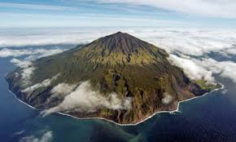

4.3 Hospodárstvo
Izolácia však prináša veľkú radu výziev, s ktorými sa ľudia žijúci na ostrovoch musia dennodenne vysporiadavať. Teraz je ale 275-členná komunita na ostrove odhodlaná, že už nebude odkázaná na dovoz z ostatných krajín a bude viac sebestačná.
Ostrov potrebuje čo najviac využívať svoje zdroje, keďže jeho vzdialenosť od okolitých krajín je poriadne veľká. Napriek svojej veľkej vzdialeností od okolitých krajín, miera izolovanosti tohto juhoatlantického ostrova neustále klesá. Satelitná televízia a internet priniesli virtuálne spojenie so svetom.
Závod na spracovanie a balenie langúst, ktorý na ostrove postavila jedna juhoafrická firma v 60-tych tokoch 20. storočia, daj Tristančanom zamestnanosť i peniaze, a s nimi aj možnosť cestovania. Miestni mladí, ktorí dosiahnu dobré výsledky počas základnej školy, majú možnosť pokračovať v ďalšom štúdiu mimo ostrova. Jediným spojením ostrovanov so svetom je loď Edinburgh, ktorá prichádza na Tristan v priemere každých šesť týždňov.

Obr.20 Obyvatelia Obr.21 Loď Edinburgh

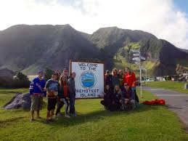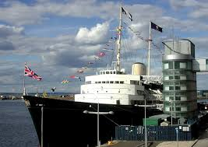

4.4 Perspektívy do ďalšieho osudu existencie
Ostrov kvôli svojej odľahlosti býva zásobovaný iba 8-krát ročne a spoliehať sa na služby z ostatných krajín pri oprave či výstavbe budov, ale aj v iných oblastiach nie je najlepšie riešenie. Preto miestni obyvatelia potrebujú pokryť svojou činnosťou čo najširšie spektrum služieb.
To je aj dôvod, prečo vznikajú projekty podobné týmto, ktoré sa zameriavajú práve na miestnych obyvateľov, ktorí budujú, opravujú či spravujú ostrov, a tiež priľahlé menšie ostrovy. Výzvou pri výstavbe je tiež materiál, ktorý si miestni sami ťažia, keďže ostrov je vulkanického pôvodu
Zrekonštruované či nové energeticky úsporné budovy, veterná farma či moderná spaľovňa odpadu, ktorá bude vyrábať energiu. To sú niektoré z projektov, ktoré sa miestni obyvatelia chystajú realizovať s cieľom byť čoraz viac samostatní a nezávislí od okolitých krajín. Nová vízia ostrova vychádza z víťazného projektu medzinárodnej architektonickej súťaže usporiadanej Kráľovským inštitútom britských architektov.

Obr.22 Kaviareň

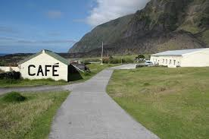

5. POROVNANIE OSTROVOV
Na porovnanie ostrovov som si vybrala tieto dva vzájomne polohou najrozdielnejšie ostrovy: 1. Tristan da Cunha a 2. Yaeyama.
Rozdiely:
1.Tristan da Cunha 2.Yaeyama
Obr.23 Tristan da Cunha Obr.24 Yaeyama
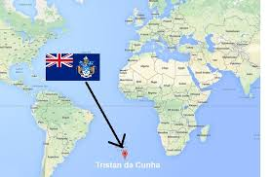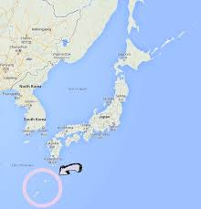

Obyvateľstvo

-tento ostrov patrí Veľkej Británii -ostrov patrí Japonsku
-obyvatelia sú izolovaný od sveta -obyvatelia sú menej izolovaný

Doprava
-je veľmi náročná, vzhľadom -sú viacej lodne dopravované
na vzdialenosť ostrova

Hospodárstvo
-veľmi málo rozvinutý cestovný ruch -rozvinutý cestovný ruch
-vlastná produkcia tovaru, nie dovážanie -dovážanie plodín z iných krajín
-rozvinutý priemysel -málo rozvinutý priemysel
-vlastné závody -málo vlastných závodov

Príroda

-nachádza sa tu sopka -je veľmi rozmanitá a farebná

6. ZÁVER

Cieľom práce bolo logické a patričnými faktami podložené vymedzenie týchto najodľahlejších ostrovov.
Prvá časť je zameraná na hľadanie spoločných a rozdielnych čŕt týchto ostrovov, ako aj to, v ktorých častiach sveta sa koncentrujú.
V druhej časti je vybraných niekoľko takýchto ostrovov, kde sa zameriavame na ich podrobnejšie geografické charakteristiky a najmä špecifiká života ľudí na týchto ostrovoch (čím sa zaoberajú, aké majú spojenie so svetom, kde získavajú vzdelanie, lekársku starostlivosť, či sa nesnažia zo svojej izolovanej domoviny odísť do „veľkého“ sveta a pod.). Tretia časť je zameraná na výhľady týchto izolovaných ostrovov do budúcnosti. Prežijú v dnešnom svete alebo ich obyvatelia opustia kvôli lákadlám civilizácie, či budú musieť ujsť pred meniacimi sa prírodnými podmienkami alebo sa ešte dlho nič nezmení, pretože čas niekde tam „na konci sveta“ nič neznamená?
Z práce vyšiel záver, ktorý poukazuje na to, že aj v dnešnom “modernom“ svete, sú aj také ostrovy, ktoré sú izolované od sveta. A ako nám to opisuje aj sv. Augustín ,,Svet je kniha a tí, ktorí necestujú, čítajú iba jej jednu stranu.“ Držme sa tohto citátu a cestujme vždy keď sa len dá, aby náš svet bola jedná veľká kniha zložená z tých najpestrejších cestovateľských strán.

7. POUŽITÁ LITERATÚRA

[1] Pitcairnove ostrovy. Dostupné na internete <https://sk.wikipedia.org>
[2] Dobrodruh.sk, Najodľahlejšie obývané ostrovy sveta., Dostupné na internete <https://www.dobrodruh.sk>
[3] Zaujímavosti.net., Dostupné na internete <https://www.zaujimavosti.net>
[4] Yaeyama ostrovy, Dostupné na internete <https://en.wikipedia.org>
[5] 3 Japan Islands you did not know existed. Dostupné na internete <https://www.thetraveltester.com>
[6] Yaeyama ostrovy, Dostupné na internete <https://www.booking.com>
[7] Tristan da Cunha, Dostupné na internete <https://www.dobrodruh.sk>
[8] Tristan da Cunha, Dostupné na internete <https://www.refresher.sk>
[9] Tristan da Cunha, Dostupné na internete <https://www.interez.sk>
[10] Tristan da Cunha, Dostupné na internete <https://www.alaxa.nu>
[11] DIAMOND, J. (2008). Kolaps – Proč společnosti zanikají a přežívají. Praha: Academia, 751 s.
[12] FLAHIVE, R. A KOL. (2006). Geography: Realms, Regions and Concepts - 12th Edition. Muller de Blij, 600 s.
[13] HONZÁK, F., PEČENKA, M. (1994). Státy a jejich představitelé. Praha: Libri, 318 s.
[14] KELE, F., MARIOT, P. (1992). Ostrovy a súostrovia Oceánie. Bratislava: SPN, 152 s.
[15] KLÍMA, J. (2006). Zámořské objevy. Vasco da Gama a jeho svět. Praha: Libri, 271 s.
[16] KLÍMA, J. (2008) Kapverdské ostrovy, Svatý Tomáš a Princův ostrov - stručná historie států. Praha: Libri, 179 s.

